Palazzo Greppi
Via S. Antonio, 10 - Milano
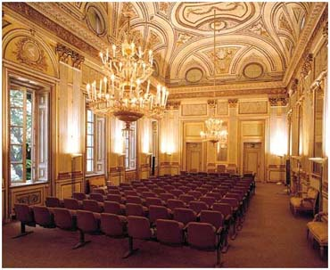

METRO 1 (RED) – STOP: DUOMO
OR METRO 3 (YELLOW) – STOP: DUOMO
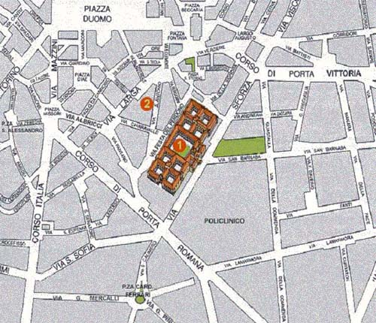
1 - Università Statale di Milano
2 - Palazzo Greppi, Via Sant’Antonio,10

